不通设备的卡格式选择

1、380C考勤、门禁机、600C消费：卡格式选择标准消费IC卡；
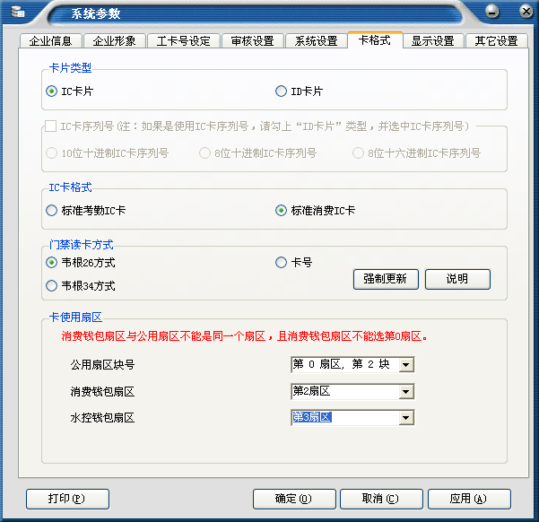

2、考勤380C、门禁：
如果以后可能会用到消费和水控则建议使用消费标准消费IC卡；
如果确定以后不会用到消费和水控，并且考勤机读取的是IC卡扇区卡号，则选择标准考勤IC卡；
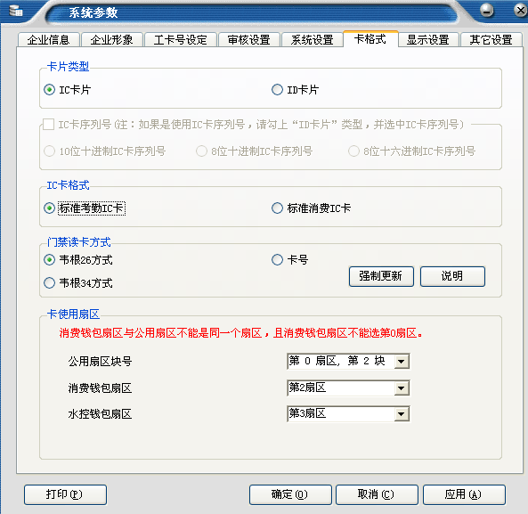

如果确定以后不会用到消费和水控，并且考勤机读取的是IC卡物理卡号（即卡序列号），则选择ID卡卡片，下面勾选IC卡序列号；如下图
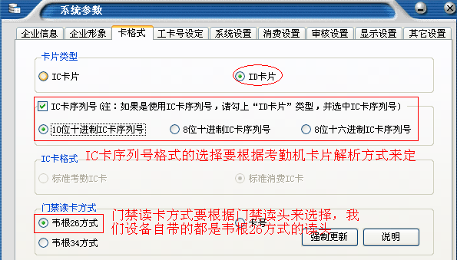

3、考勤380D、门禁：选择ID卡片；
